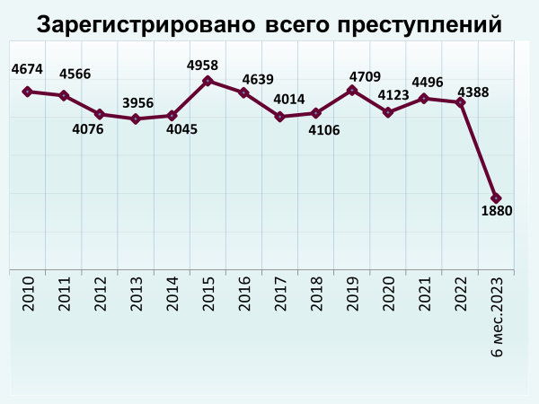

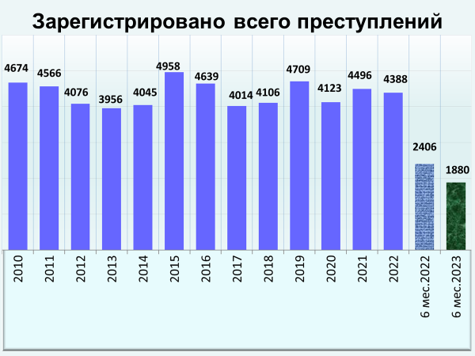

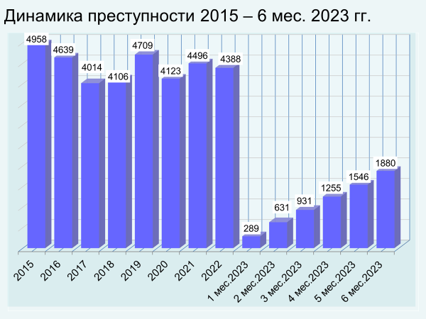

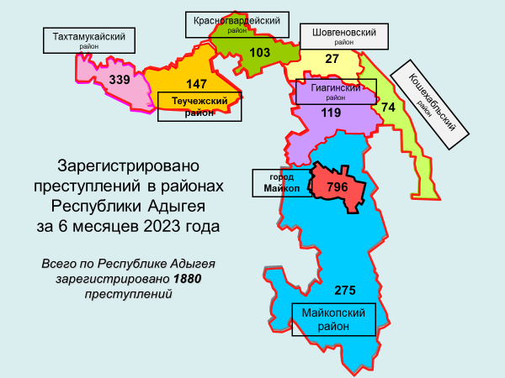

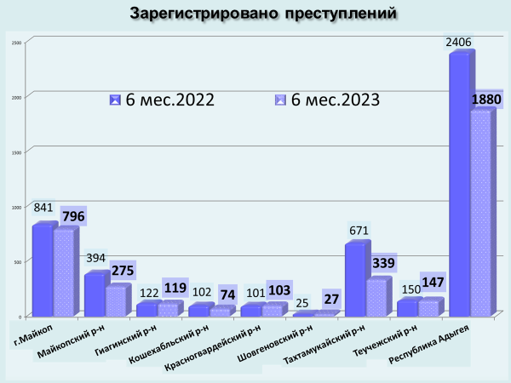

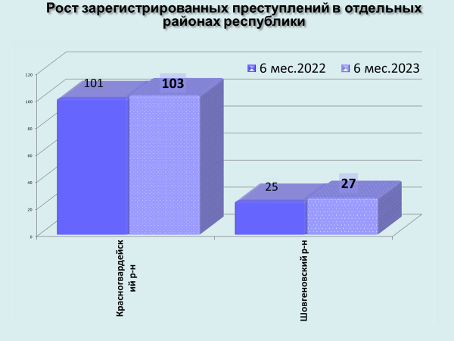

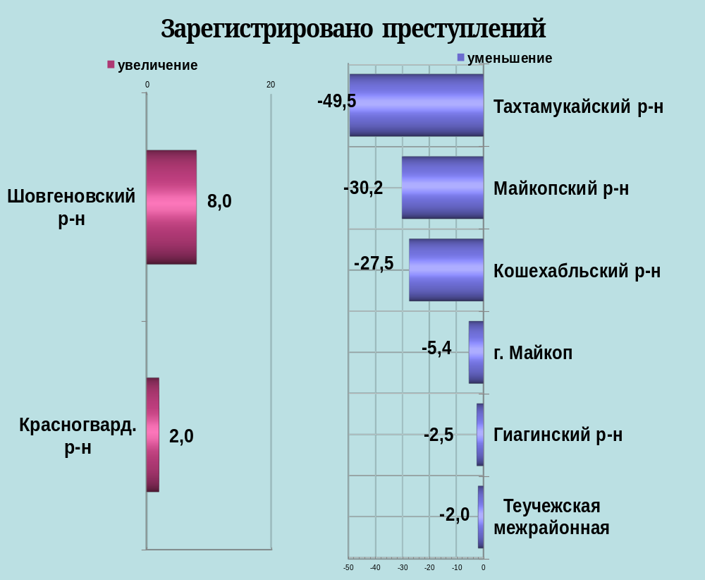

районы | 6 мес. 2023 | 6 мес. 2022 | %, +/-
г.Майкоп | 796 | 841 | -5,4
Майкопский район | 275 | 394 | -30,2
Гиагинский район | 119 | 122 | -2,5
Кошехабльский район | 74 | 102 | -27,5
Красногвардейский район | 103 | 101 | 2,0
Шовгеновский район | 27 | 25 | 8,0
Тахтамукайский район | 339 | 671 | -49,5
Теучежская межрайонная | 147 | 150 | -2,0

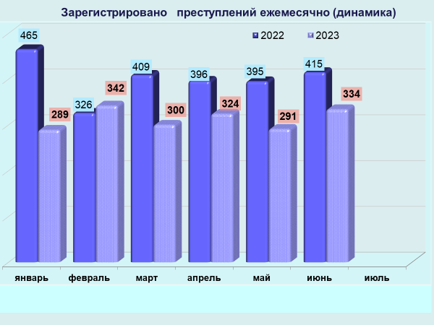

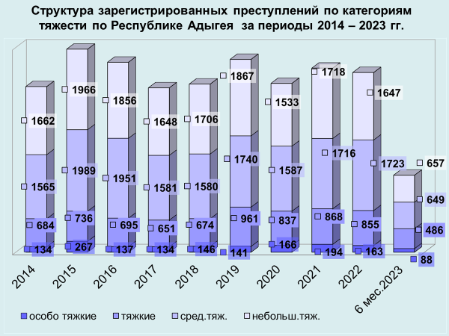
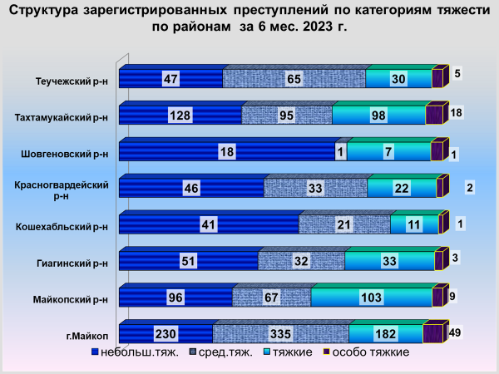

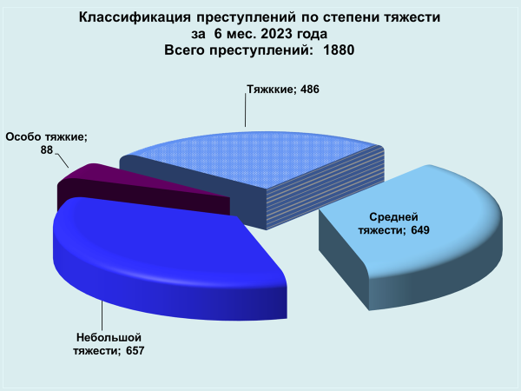
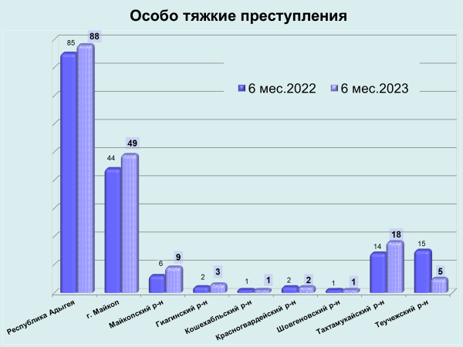

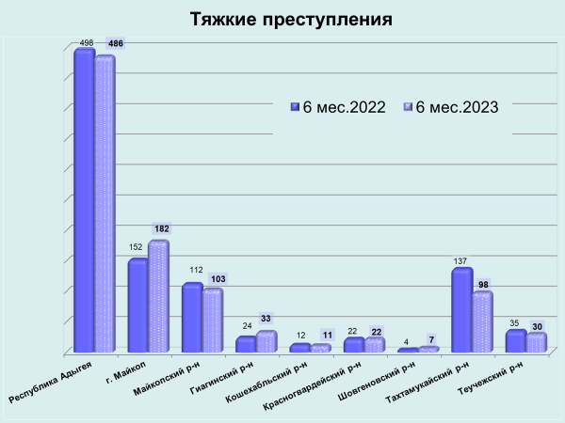

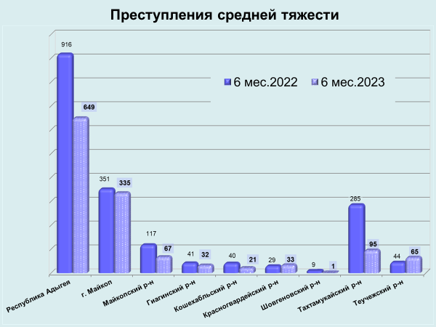

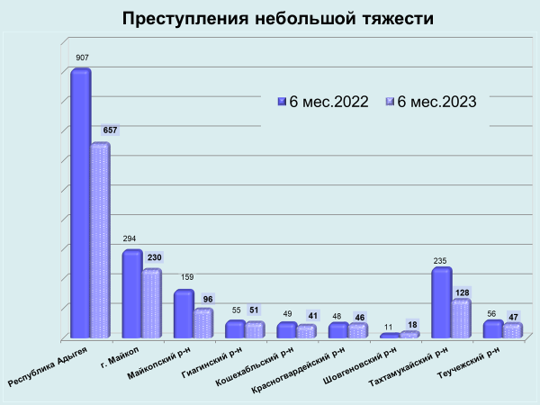

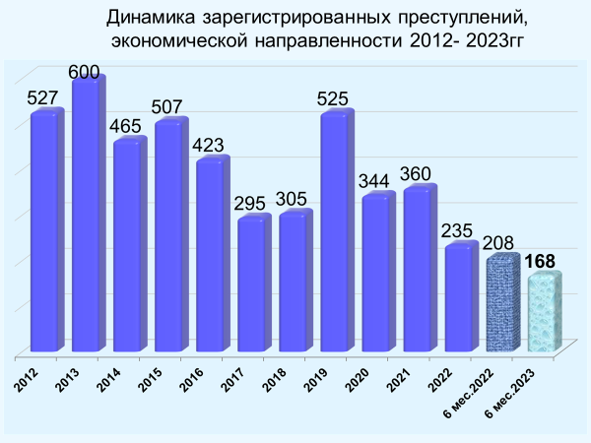

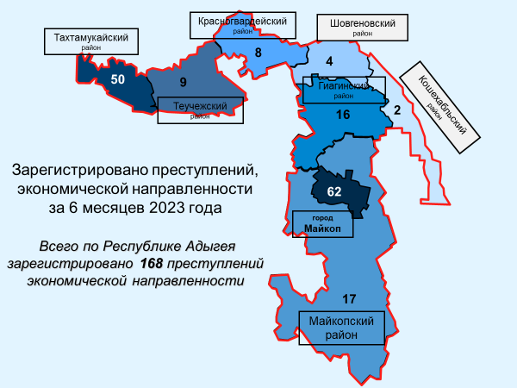

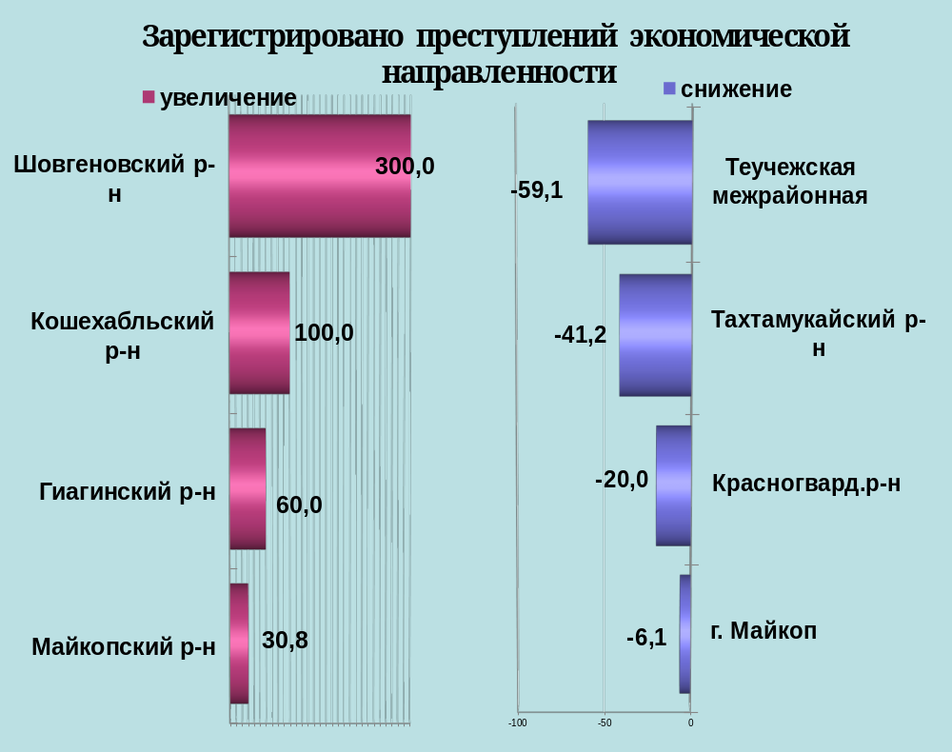

районы | 6 мес. 2023 | 6 мес. 2022 | %, +/-
г.Майкоп | 62 | 66 | -6,1
Майкопский район | 17 | 13 | 30,8
Гиагинский район | 16 | 10 | 60,0
Кошехабльский район | 2 | 1 | 100,0
Красногвардейский район | 8 | 10 | -20,0
Шовгеновский район | 4 | 1 | 300,0
Тахтамукайский район | 50 | 85 | -41,2
Теучежская межрайонная | 9 | 22 | -59,1

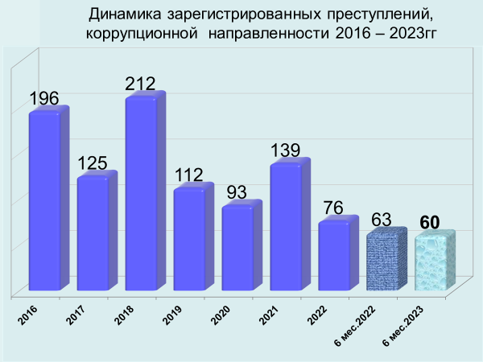

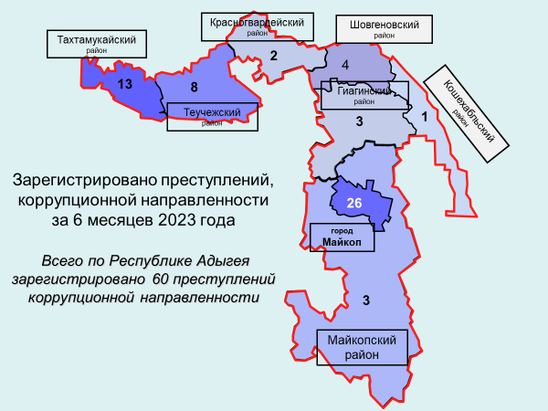

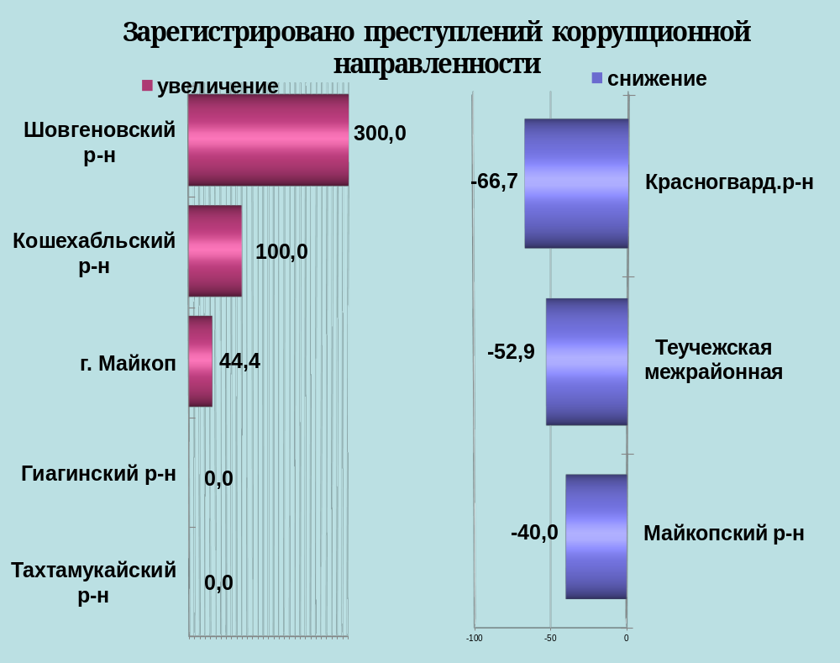

районы | 6 мес. 2023 | 6 мес. 2022 | %, +/-
г.Майкоп | 26 | 18 | 44,4
Майкопский район | 3 | 5 | -40,0
Гиагинский район | 3 | 3 | 0,0
Кошехабльский район | 1 | 0 | 100,0
Красногвардейский район | 2 | 6 | -66,7
Шовгеновский район | 4 | 1 | 300,0
Тахтамукайский район | 13 | 13 | 0,0
Теучежская межрайонная | 8 | 17 | -52,9

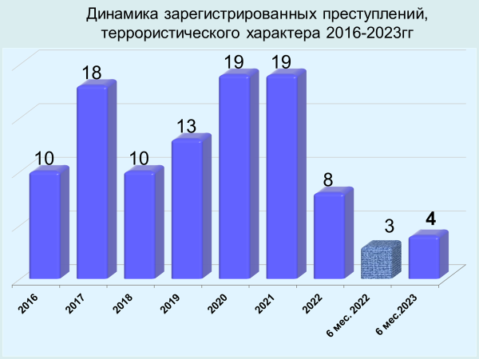

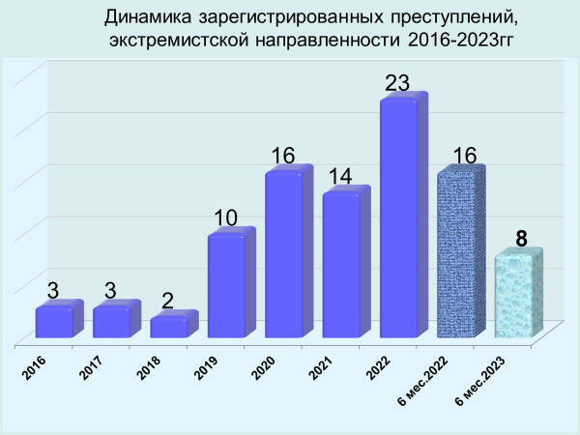

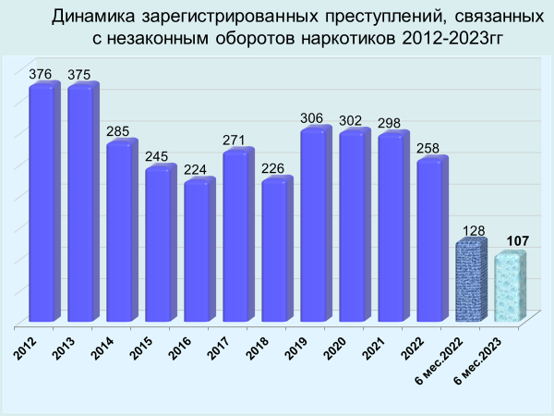

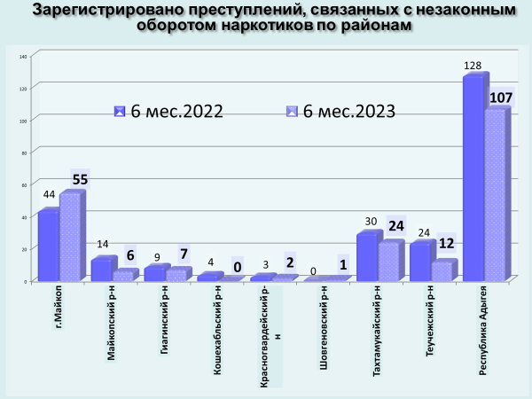

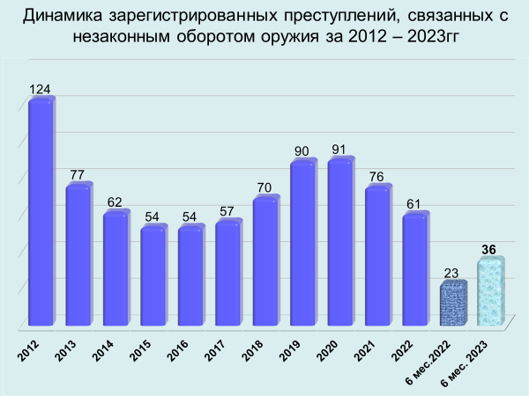

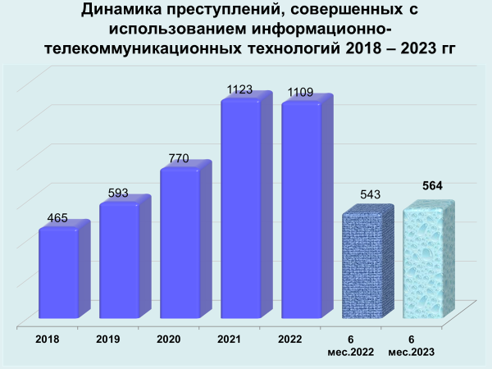

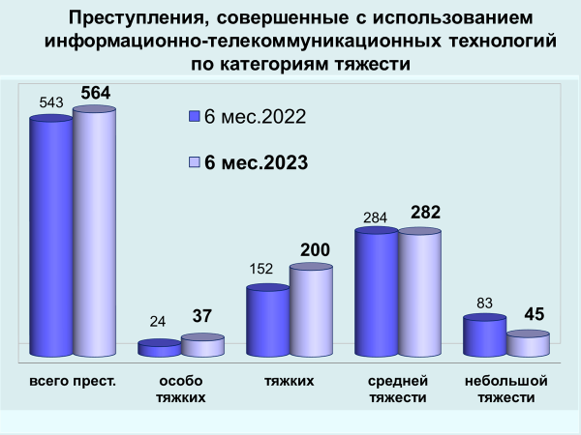

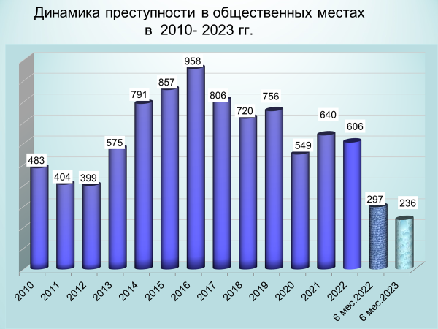

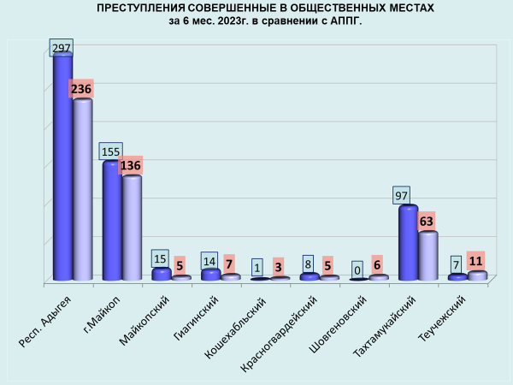

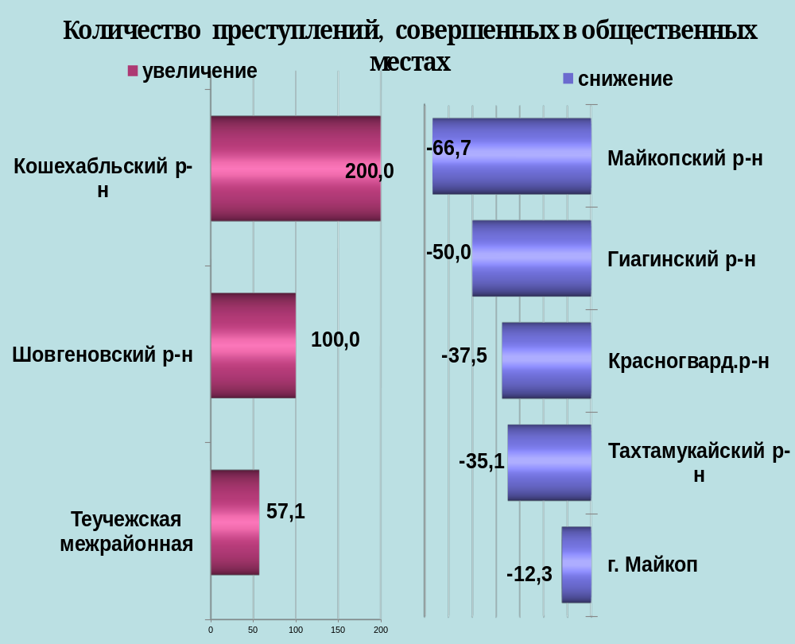

районы | 6 мес. 2023 | 6 мес. 2022 | %, +/-
г.Майкоп | 136 | 155 | -12,3
Майкопский район | 5 | 15 | -66,7
Гиагинский район | 7 | 14 | -50,0
Кошехабльский район | 3 | 1 | 200,0
Красногвардейский район | 5 | 8 | -37,5
Шовгеновский район | 6 | 0 | 100,0
Тахтамукайский район | 63 | 97 | -35,1
Теучежская межрайонная | 11 | 7 | 57,1

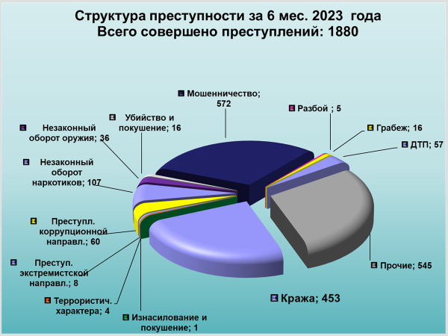

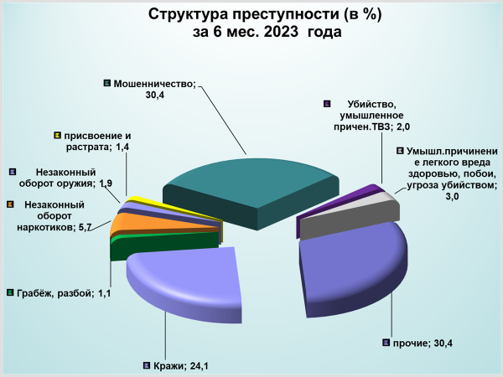
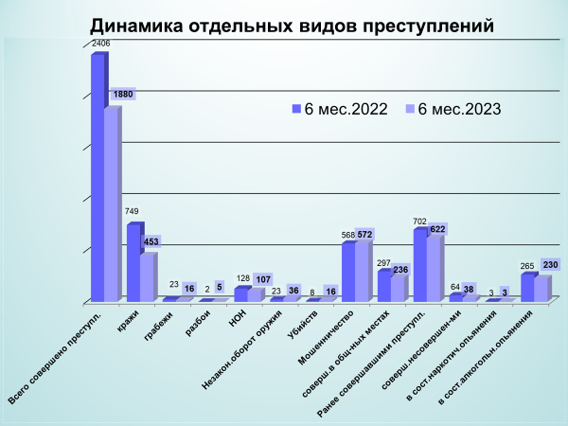

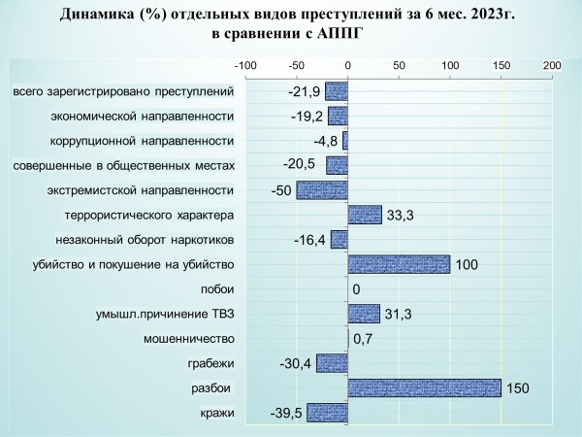
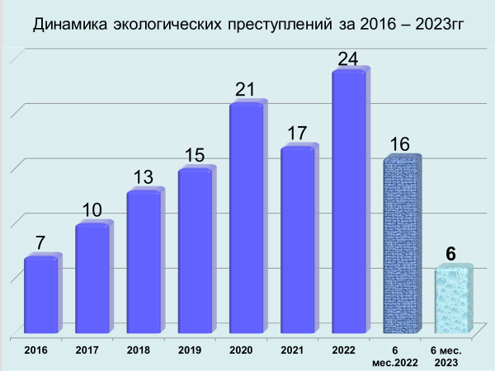

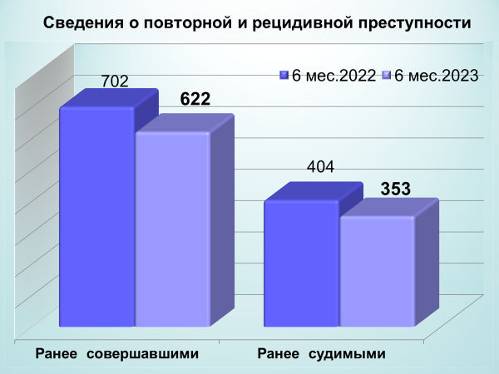

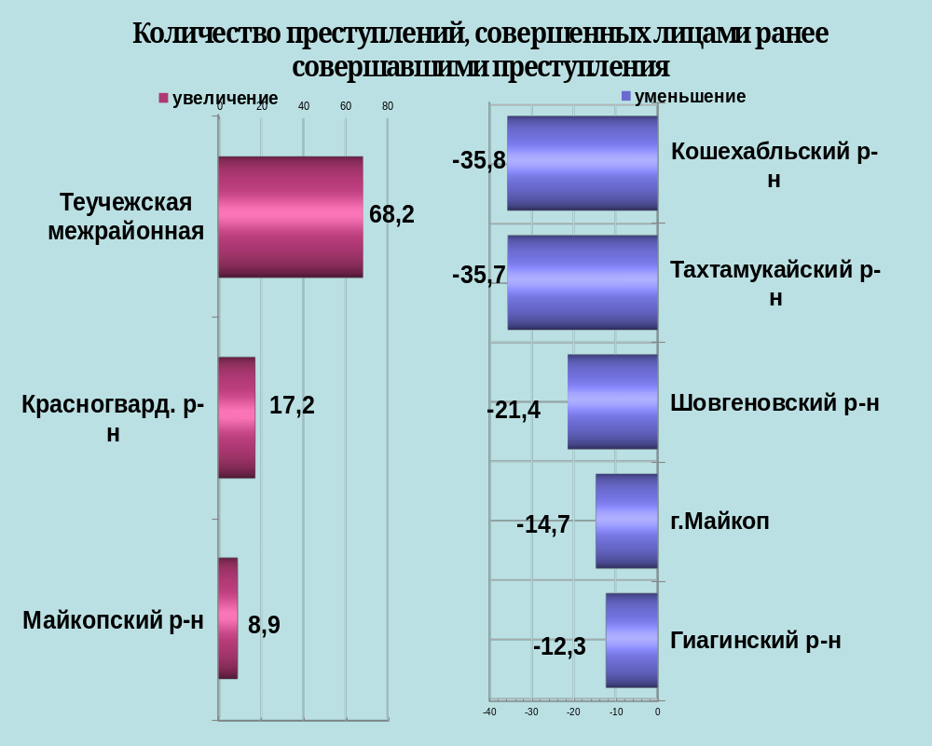

районы | 6 мес. 2023 | 6 мес. 2022 | %, +/-
г.Майкоп | 220 | 258 | -14,7
Майкопский район | 98 | 90 | 8,9
Гиагинский район | 50 | 57 | -12,3
Кошехабльский район | 34 | 53 | -35,8
Красногвардейский район | 34 | 29 | 17,2
Шовгеновский район | 11 | 14 | -21,4
Тахтамукайский район | 101 | 157 | -35,7
Теучежская межрайонная | 74 | 44 | 68,2

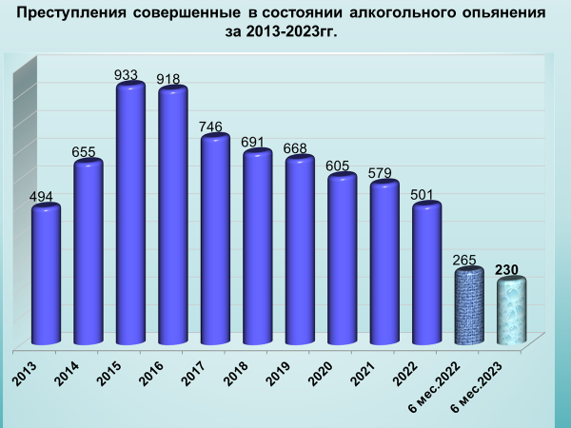

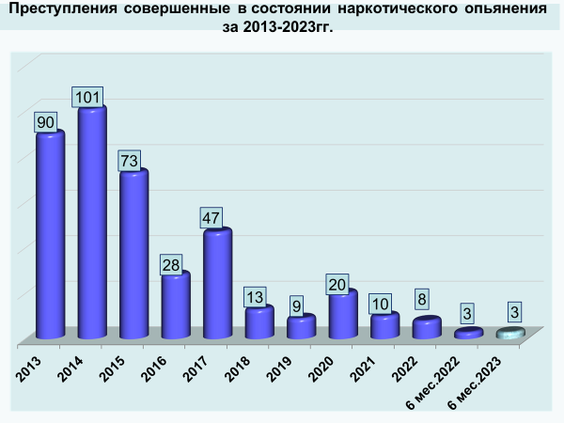

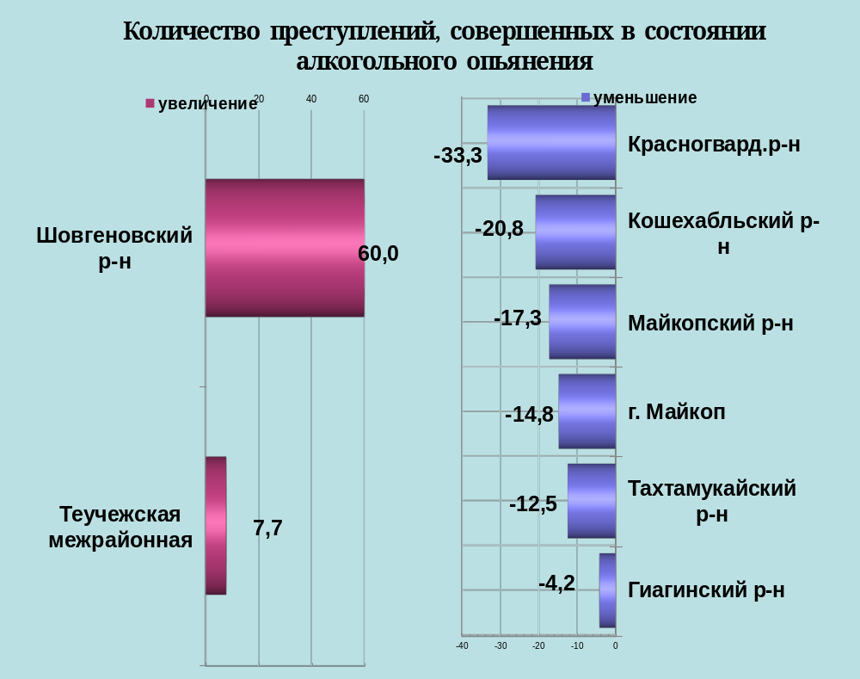

районы | 6 мес. 2023 | 6 мес. 2022 | %, +/-
г.Майкоп | 69 | 81 | -14,8
Майкопский район | 43 | 52 | -17,3
Гиагинский район | 23 | 24 | -4,2
Кошехабльский район | 19 | 24 | -20,8
Красногвардейский район | 12 | 18 | -33,3
Шовгеновский район | 8 | 5 | 60,0
Тахтамукайский район | 42 | 48 | -12,5
Теучежская межрайонная | 14 | 13 | 7,7

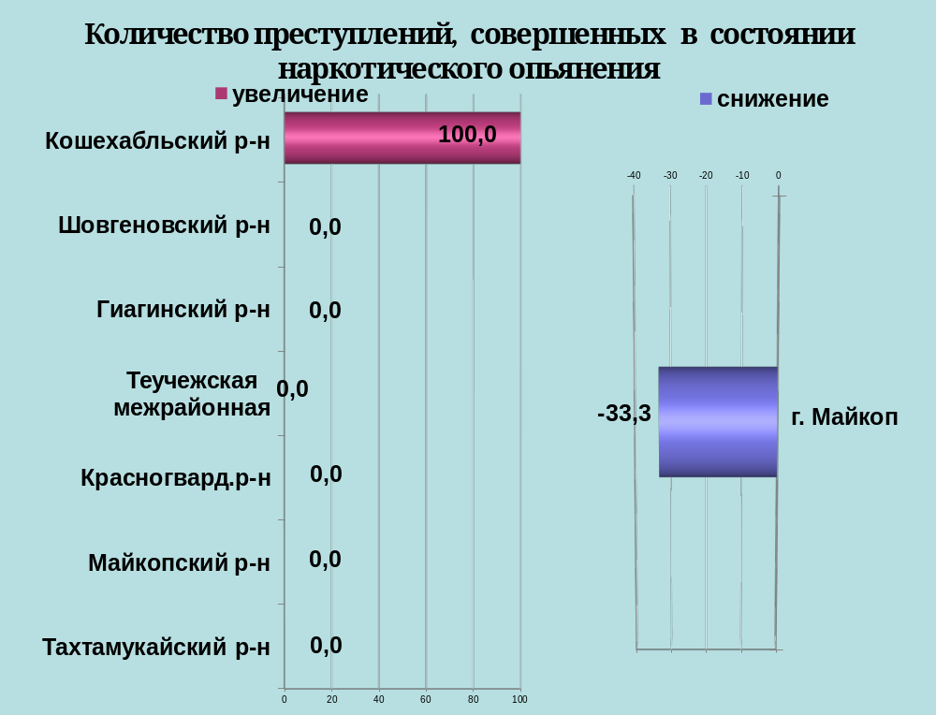

районы | 6 мес. 2023 | 6 мес. 2022 | %, +/-
г.Майкоп | 2 | 3 | -33,3
Майкопский район | 0 | 0 | 0,0
Гиагинский район | 0 | 0 | 0,0
Кошехабльский район | 1 | 0 | 100,0
Красногвардейский район | 0 | 0 | 0,0
Шовгеновский район | 0 | 0 | 0,0
Тахтамукайский район | 0 | 0 | 0,0
Теучежская межрайонная | 0 | 0 | 0,0

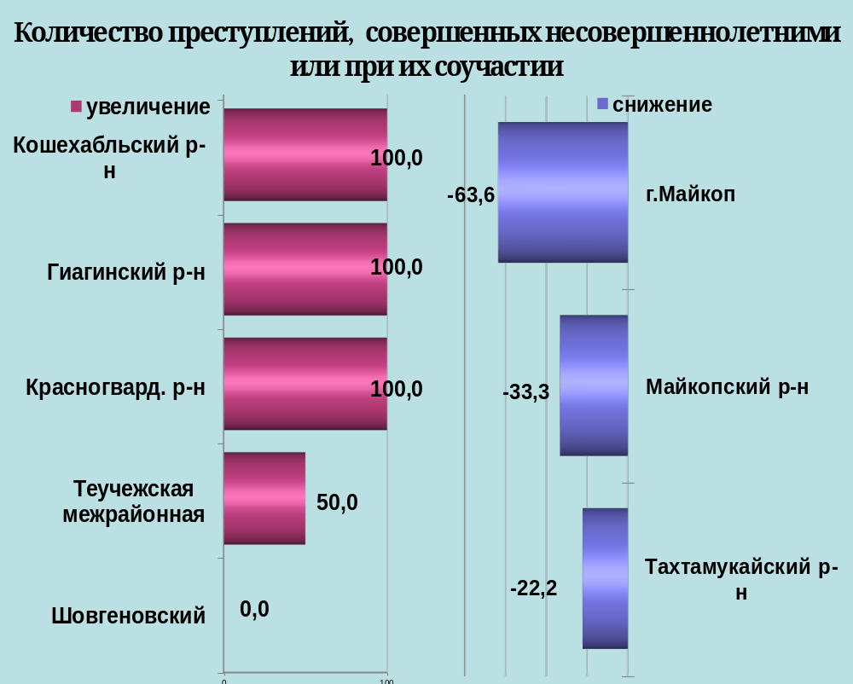

районы | 6 мес. 2023 | 6 мес. 2022 | %, +/-
г.Майкоп | 16 | 44 | -63,6
Майкопский район | 4 | 6 | -33,3
Гиагинский район | 1 | 0 | 100,0
Кошехабльский район | 2 | 0 | 100,0
Красногвардейский район | 4 | 2 | 100,0
Шовгеновский район | 1 | 1 | 0,0
Тахтамукайский район | 7 | 9 | -22,2
Теучежская межрайонная | 3 | 2 | 50,0

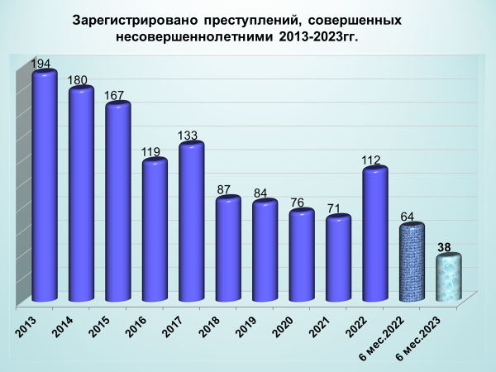

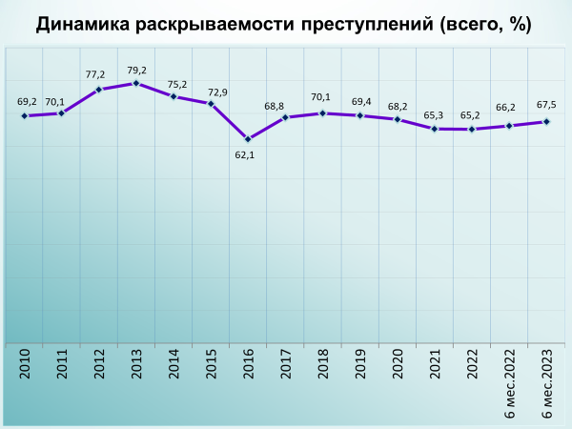
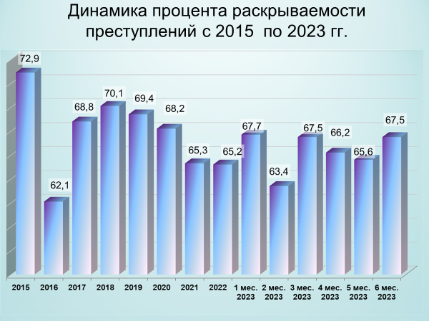

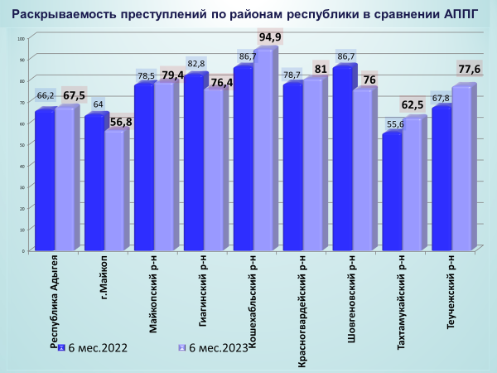

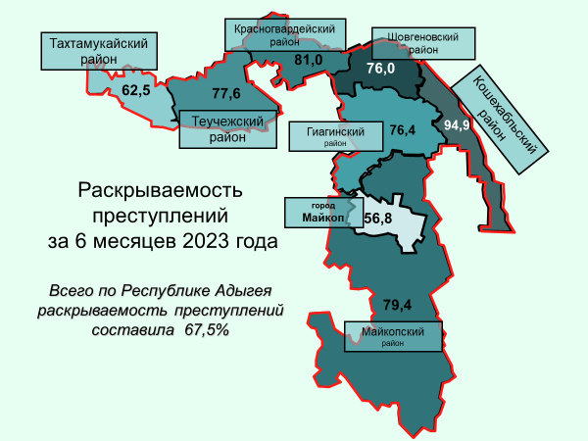

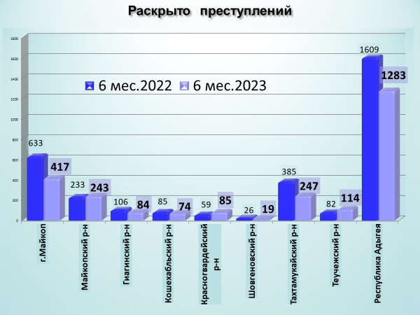

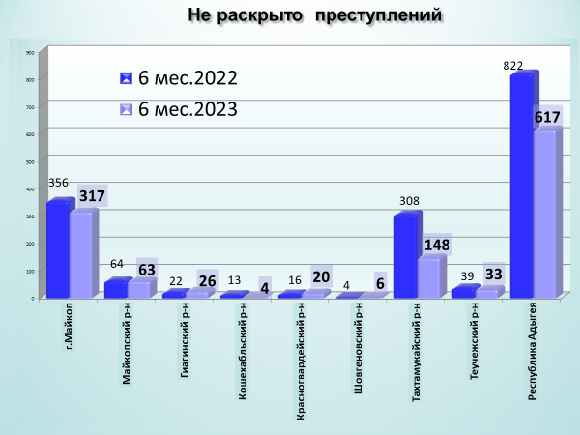

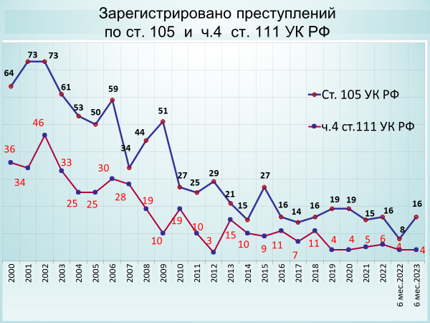

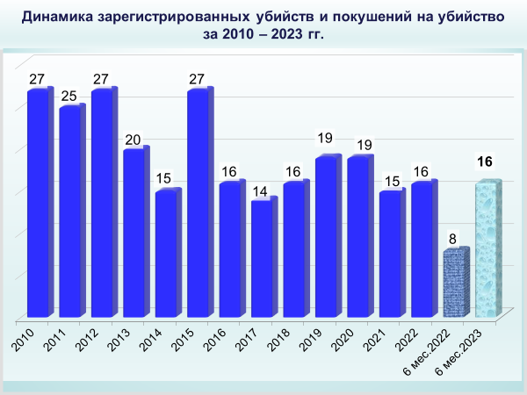

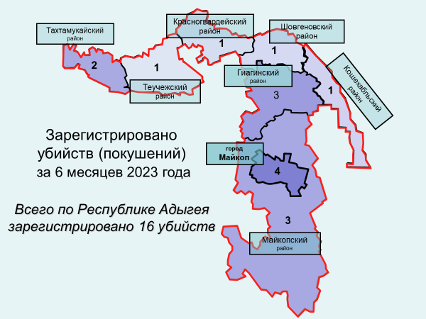

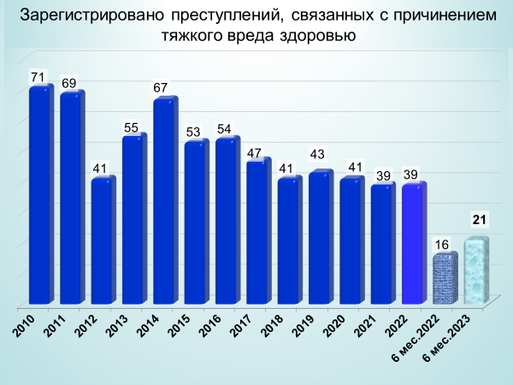

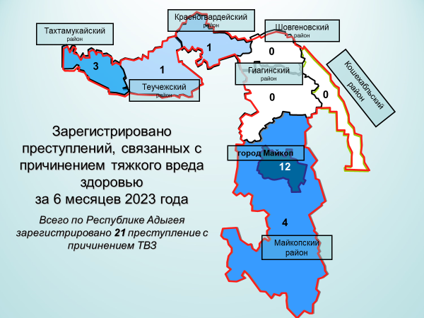

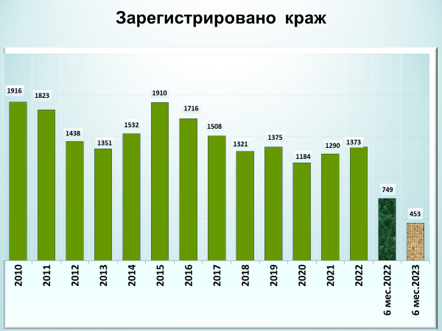

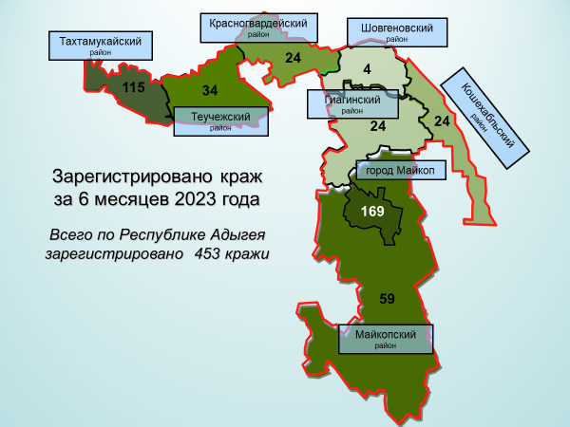

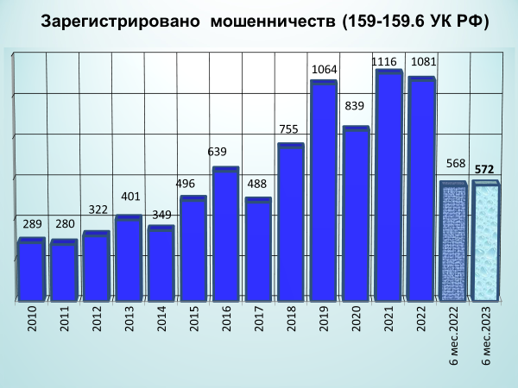

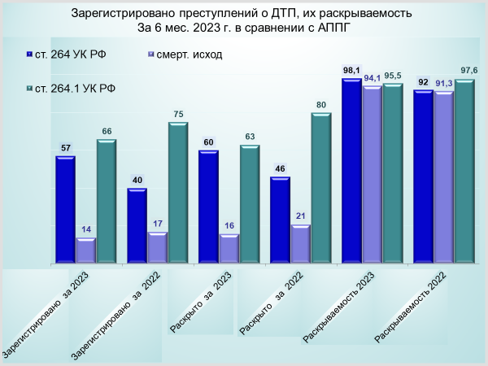

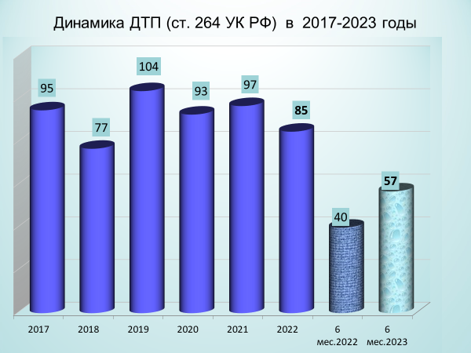

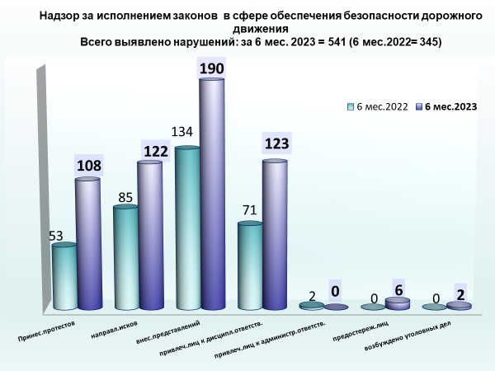

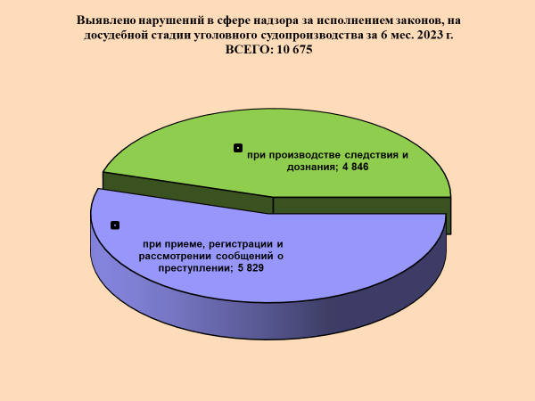

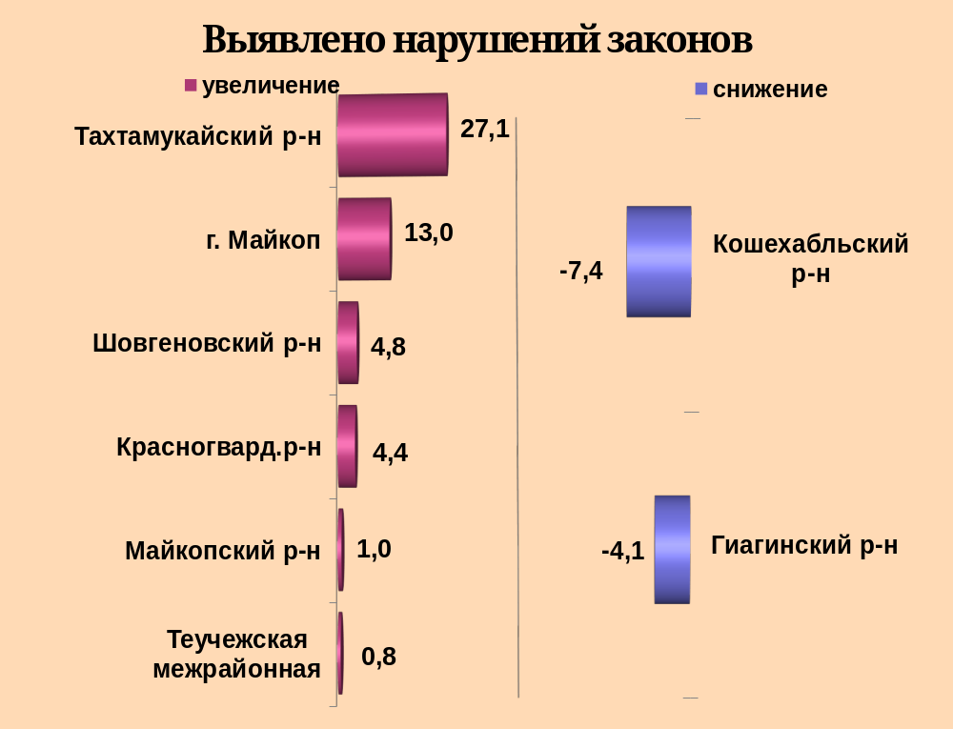

районы | 6 мес. 2023 | 6 мес. 2022 | %, +/-
г.Майкоп | 6508 | 5759 | 13,0
Майкопский район | 1162 | 1151 | 1,0
Гиагинский район | 422 | 440 | -4,1
Кошехабльский район | 162 | 175 | -7,4
Красногвардейский район | 379 | 363 | 4,4
Шовгеновский район | 109 | 104 | 4,8
Тахтамукайский район | 1102 | 867 | 27,1
Теучежская межрайонная | 380 | 377 | 0,8

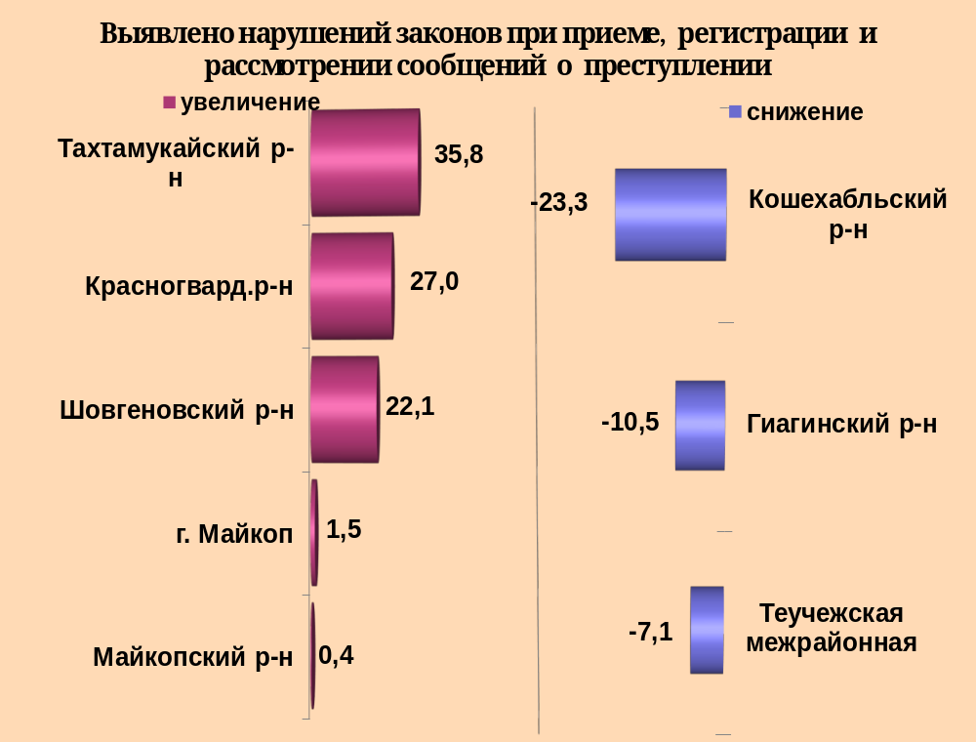

районы | 6 мес. 2023 | 6 мес. 2022 | %, +/-
г.Майкоп | 3675 | 3621 | 1,5
Майкопский район | 772 | 769 | 0,4
Гиагинский район | 153 | 171 | -10,5
Кошехабльский район | 99 | 129 | -23,3
Красногвардейский район | 141 | 111 | 27,0
Шовгеновский район | 94 | 77 | 22,1
Тахтамукайский район | 698 | 514 | 35,8
Теучежская межрайонная | 105 | 113 | -7,1

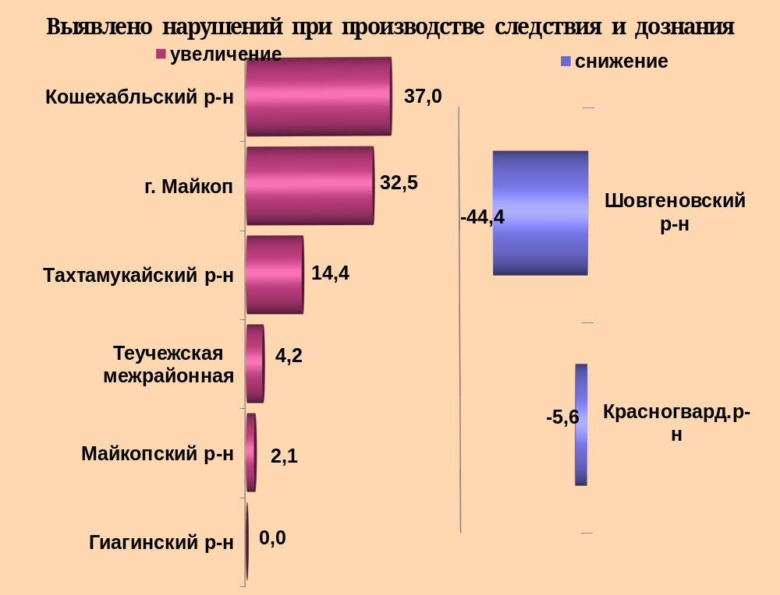

районы | 6 мес. 2023 | 6 мес. 2022 | %, +/-
г.Майкоп | 2833 | 2138 | 32,5
Майкопский район | 390 | 382 | 2,1
Гиагинский район | 269 | 269 | 0,0
Кошехабльский район | 63 | 46 | 37,0
Красногвардейский район | 238 | 252 | -5,6
Шовгеновский район | 15 | 27 | -44,4
Тахтамукайский район | 404 | 353 | 14,4
Теучежская межрайонная | 275 | 264 | 4,2

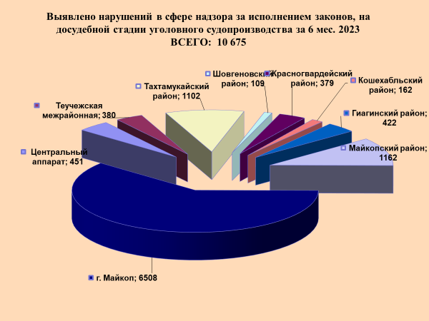

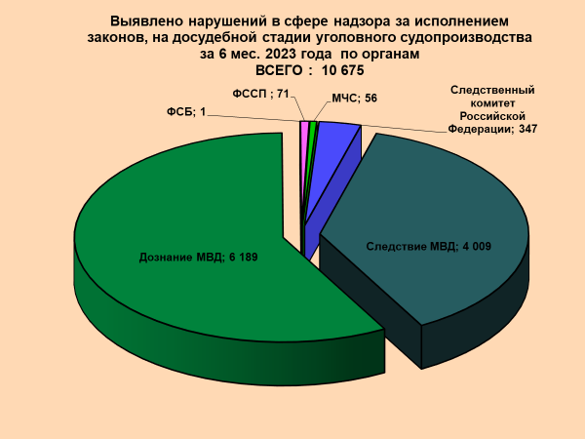
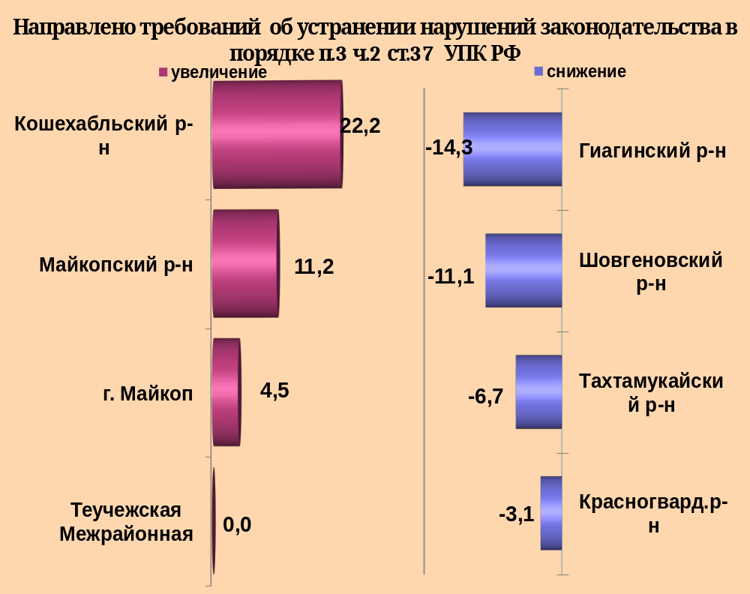

районы | 6 мес. 2023 | 6 мес. 2022 | %, +/-
г.Майкоп | 187 | 179 | 4,5
Майкопский район | 149 | 134 | 11,2
Гиагинский район | 48 | 56 | -14,3
Кошехабльский район | 11 | 9 | 22,2
Красногвардейский район | 31 | 32 | -3,1
Шовгеновский район | 8 | 9 | -11,1
Тахтамукайский район | 84 | 90 | -6,7
Теучежская межрайонная | 43 | 43 | 0,0

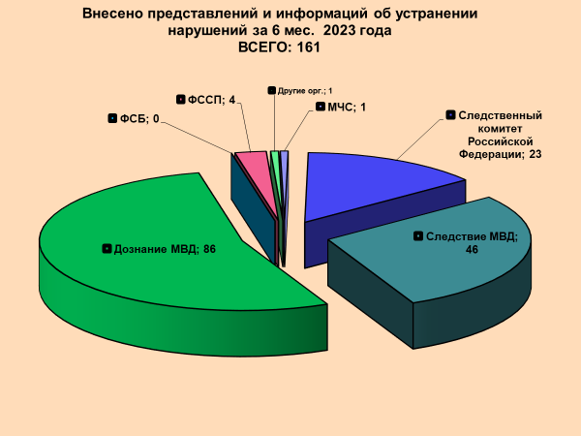

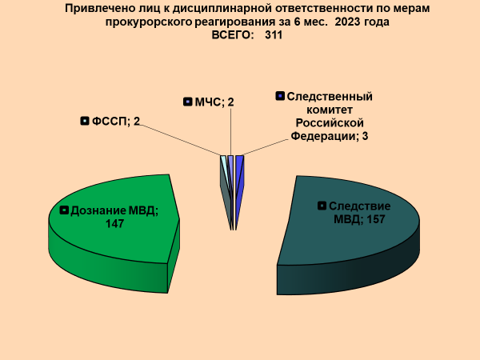

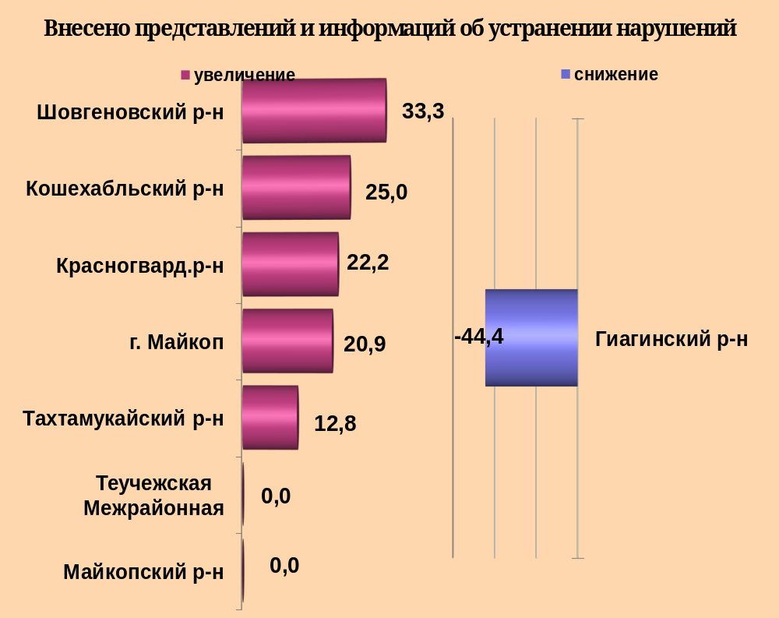

районы | 6 мес. 2023 | 6 мес. 2022 | %, +/-
г.Майкоп | 52 | 43 | 20,9
Майкопский район | 19 | 19 | 0,0
Гиагинский район | 5 | 9 | -44,4
Кошехабльский район | 5 | 4 | 25,0
Красногвардейский район | 11 | 9 | 22,2
Шовгеновский район | 4 | 3 | 33,3
Тахтамукайский район | 44 | 39 | 12,8
Теучежская межрайонная | 8 | 8 | 0,0

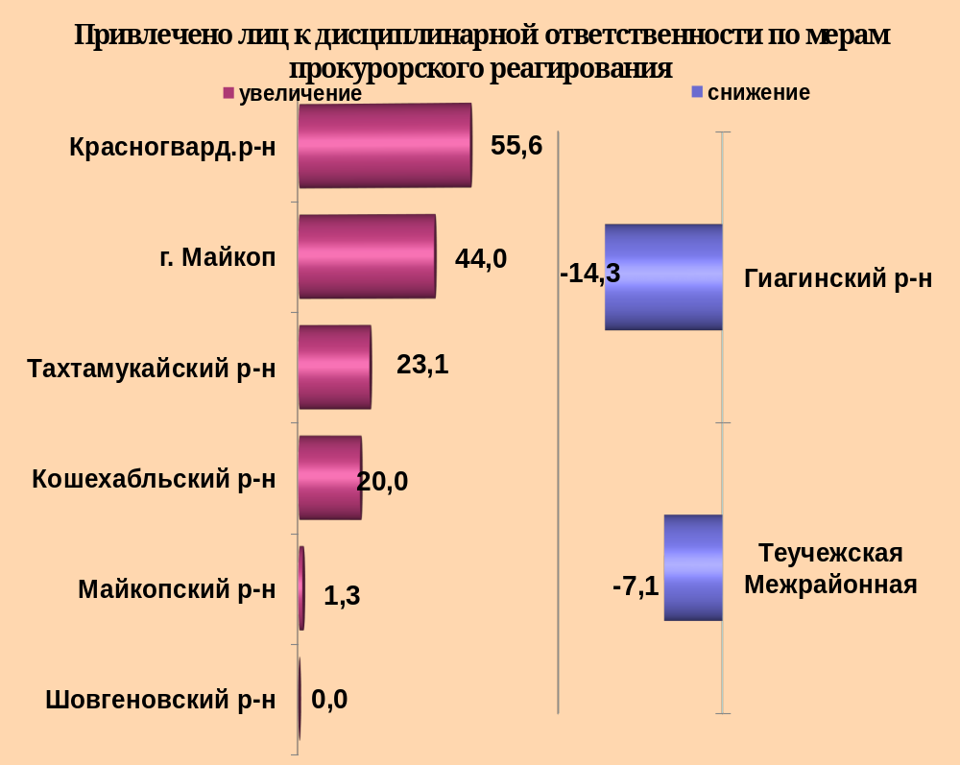

районы | 6 мес. 2023 | 6 мес. 2022 | %, +/-
г.Майкоп | 157 | 109 | 44,0
Майкопский район | 76 | 75 | 1,3
Гиагинский район | 12 | 14 | -14,3
Кошехабльский район | 6 | 5 | 20,0
Красногвардейский район | 14 | 9 | 55,6
Шовгеновский район | 2 | 2 | 0,0
Тахтамукайский район | 16 | 13 | 23,1
Теучежская межрайонная | 13 | 14 | -7,1

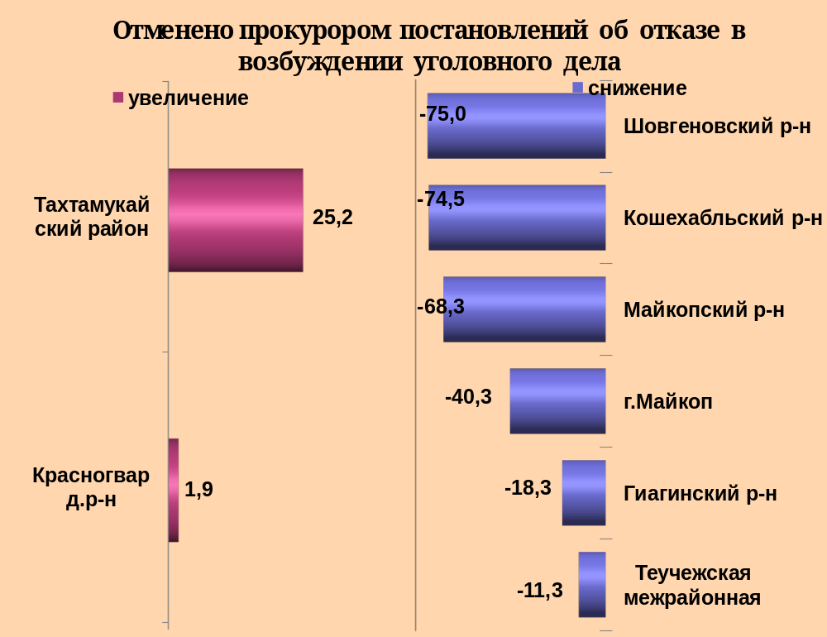

районы | 6 мес. 2023 | 6 мес. 2022 | %, +/-
г.Майкоп | 944 | 1581 | -40,3
Майкопский район | 83 | 262 | -68,3
Гиагинский район | 49 | 60 | -18,3
Кошехабльский район | 24 | 94 | -74,5
Красногвардейский район | 55 | 54 | 1,9
Шовгеновский район | 14 | 56 | -75,0
Тахтамукайский район | 532 | 425 | 25,2
Теучежская межрайонная | 55 | 62 | -11,3

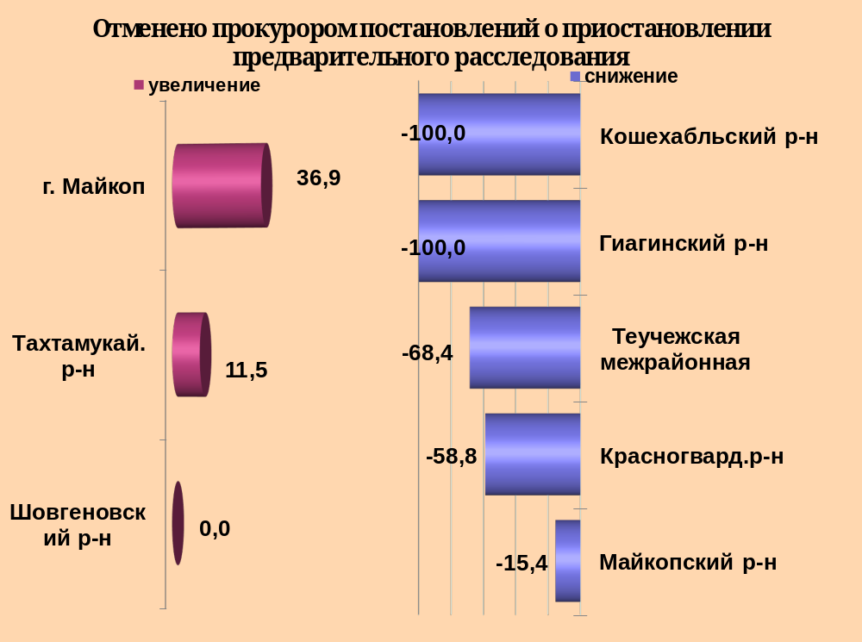

районы | 6 мес. 2023 | 6 мес. 2022 | %, +/-
г.Майкоп | 393 | 287 | 36,9
Майкопский район | 66 | 78 | -15,4
Гиагинский район | 0 | 3 | -100,0
Кошехабльский район | 0 | 2 | -100,0
Красногвардейский район | 7 | 17 | -58,8
Шовгеновский район | 3 | 3 | 0,0
Тахтамукайский район | 184 | 165 | 11,5
Теучежская межрайонная | 6 | 19 | -68,4

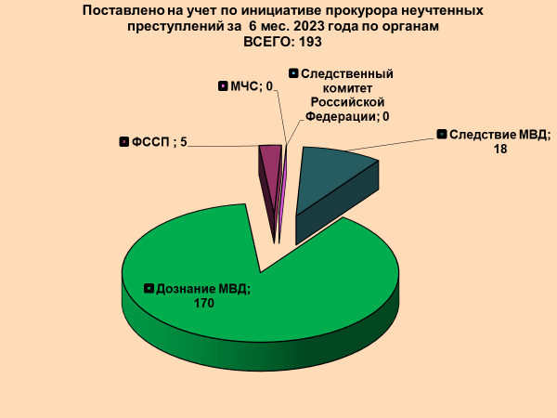

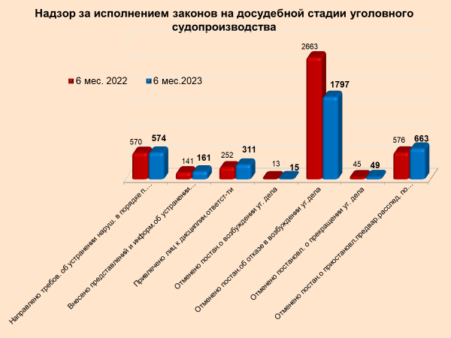

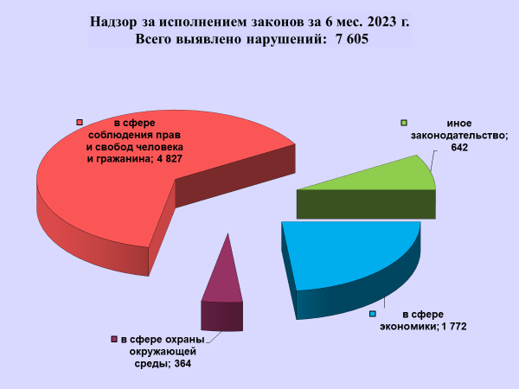

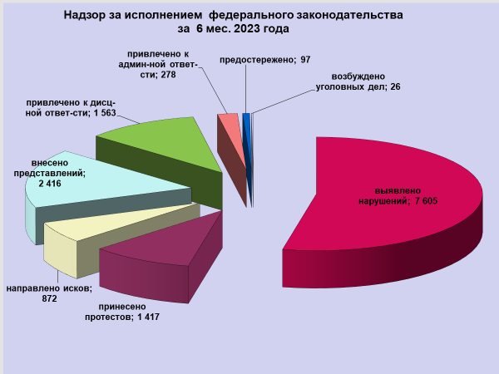

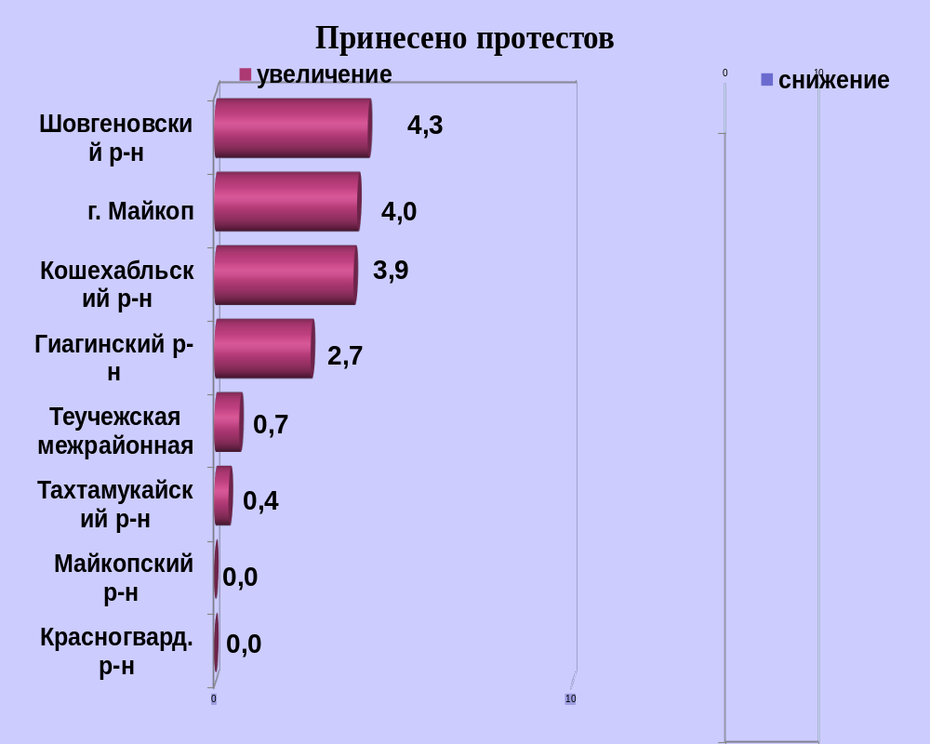

районы | 6 мес. 2023 | 6 мес. 2022 | %, +/-
г.Майкоп | 309 | 297 | 4,0
Майкопский район | 207 | 207 | 0,0
Гиагинский район | 75 | 73 | 2,7
Кошехабльский район | 133 | 128 | 3,9
Красногвардейский район | 142 | 142 | 0,0
Шовгеновский район | 122 | 117 | 4,3
Тахтамукайский район | 262 | 261 | 0,4
Теучежская межрайонная | 147 | 146 | 0,7

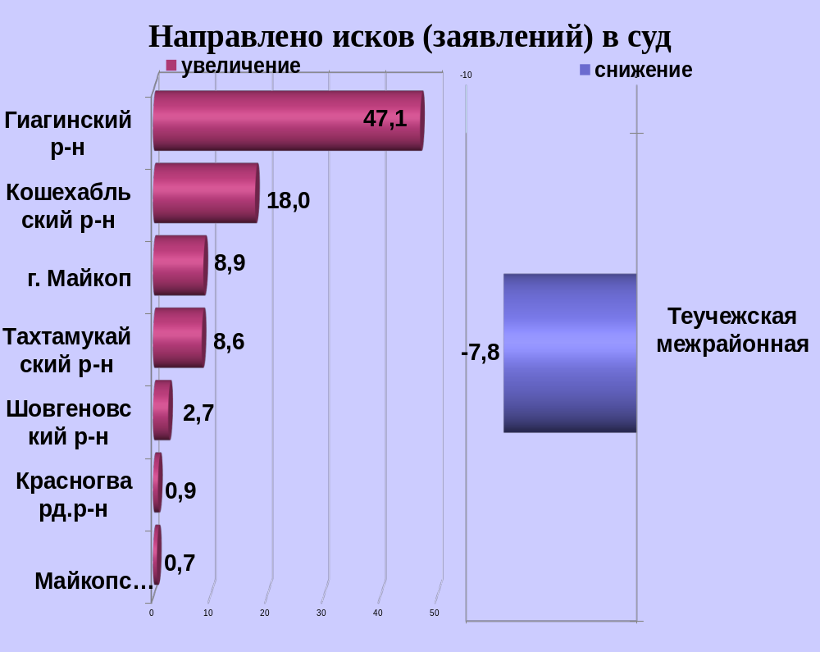

районы | 6 мес. 2023 | 6 мес. 2022 | %, +/-
г.Майкоп | 209 | 192 | 8,9
Майкопский район | 151 | 150 | 0,7
Гиагинский район | 50 | 34 | 47,1
Кошехабльский район | 72 | 61 | 18,0
Красногвардейский район | 107 | 106 | 0,9
Шовгеновский район | 38 | 37 | 2,7
Тахтамукайский район | 88 | 81 | 8,6
Теучежская межрайонная | 119 | 129 | -7,8

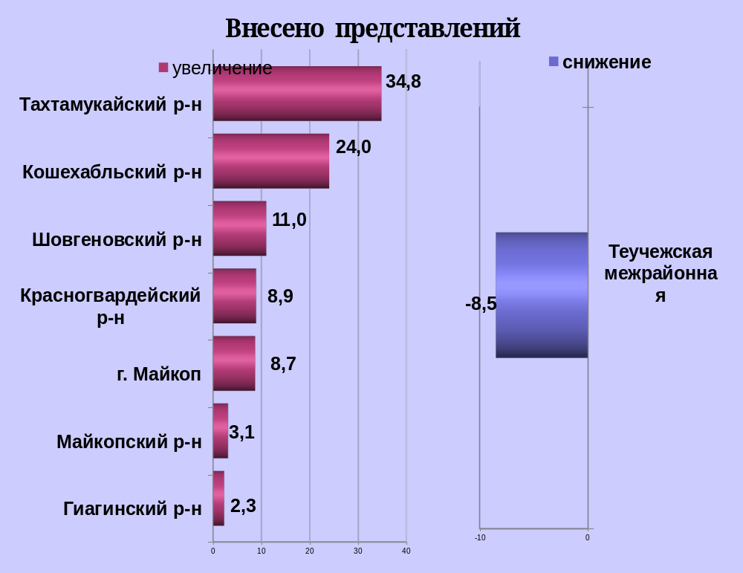

районы | 6 мес. 2023 | 6 мес. 2022 | %, +/-
г.Майкоп | 500 | 460 | 8,7
Майкопский район | 393 | 381 | 3,1
Гиагинский район | 218 | 213 | 2,3
Кошехабльский район | 207 | 167 | 24,0
Красногвардейский район | 220 | 202 | 8,9
Шовгеновский район | 181 | 163 | 11,0
Тахтамукайский район | 298 | 221 | 34,8
Теучежская межрайонная | 324 | 354 | -8,5

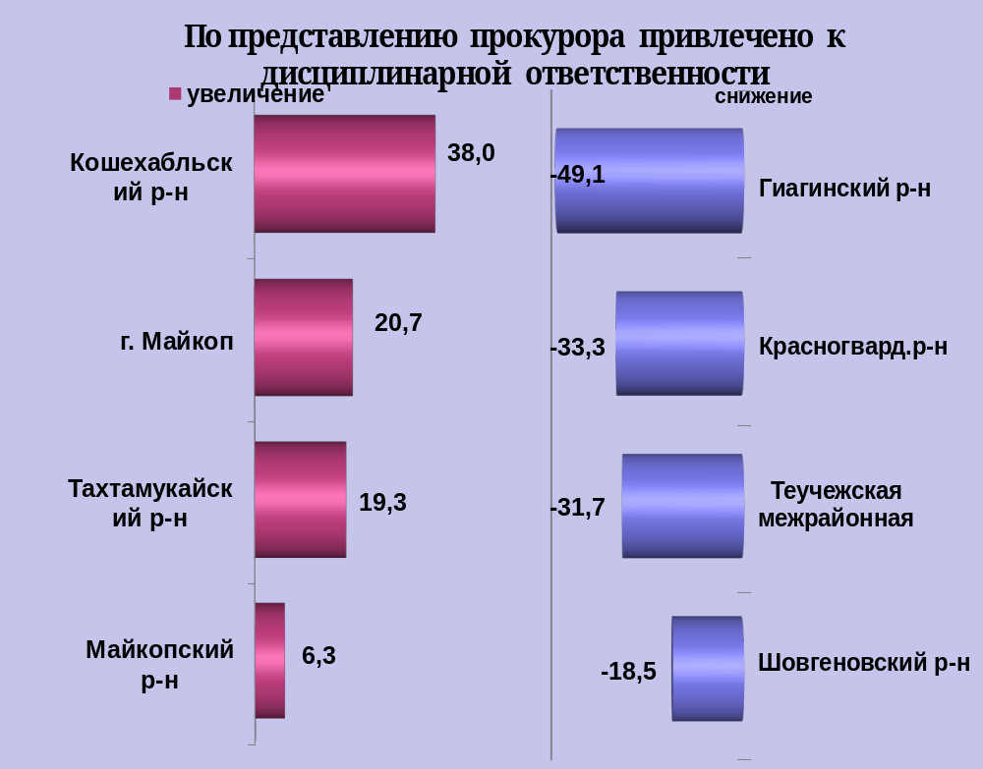

районы | 6 мес. 2023 | 6 мес. 2022 | %, +/-
г.Майкоп | 443 | 367 | 20,7
Майкопский район | 272 | 256 | 6,3
Гиагинский район | 143 | 281 | -49,1
Кошехабльский район | 149 | 108 | 38,0
Красногвардейский район | 60 | 90 | -33,3
Шовгеновский район | 106 | 130 | -18,5
Тахтамукайский район | 216 | 181 | 19,3
Теучежская межрайонная | 110 | 161 | -31,7

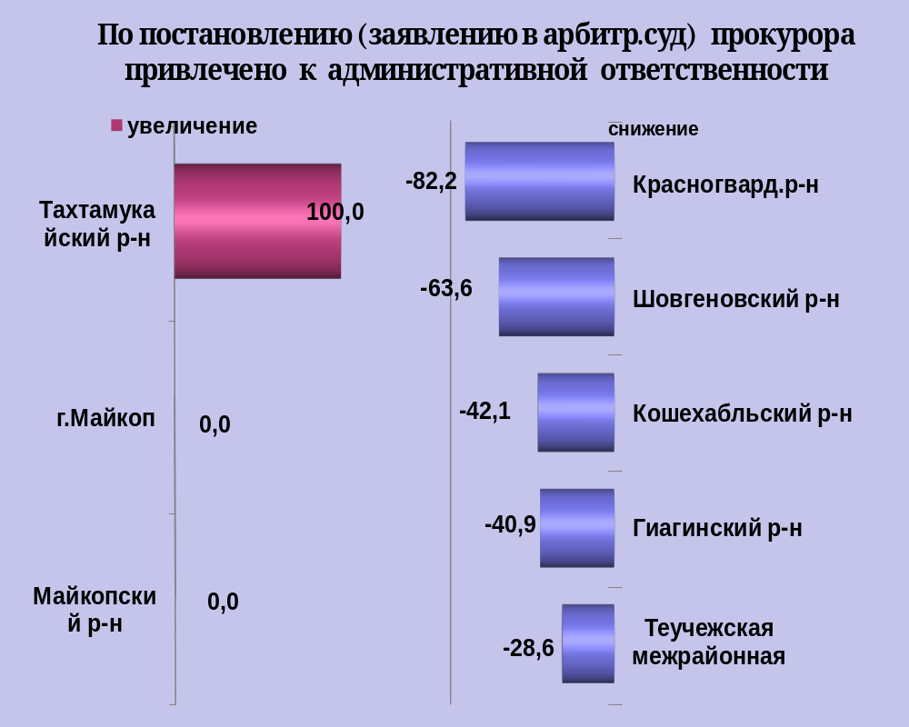

районы | 6 мес. 2023 | 6 мес. 2022 | %, +/-
г.Майкоп | 81 | 81 | 0,0
Майкопский район | 81 | 81 | 0,0
Гиагинский район | 13 | 22 | -40,9
Кошехабльский район | 11 | 19 | -42,1
Красногвардейский район | 8 | 45 | -82,2
Шовгеновский район | 4 | 11 | -63,6
Тахтамукайский район | 46 | 23 | 100,0
Теучежская межрайонная | 10 | 14 | -28,6

